PRESSEBERICHT Wieland-Werke AG

Ulm/Neuruppin, Juli 2011

Kunst, Musik und Literatur im „Alten Gymnasium“ Neuruppin:
Energetische Sanierung des historischen Bauwerkes mit Flächenheizung
Neues „Wissenszentrum“: Wand- und Fußbodenheizung als Kernstück der Sanierung
„Ein neues Buch, ein neues Jahr, was werden die Tage bringen?“. Das wird sich auch der deutsche Dichter Theodor Fontane in den Jahren 1832 und 1833 gefragt haben, als er in seiner Heimatstadt Neuruppin im Friedrichs-Wilhelm-Gymnasium die Schulbank drückte. Das alterwürdige Bauwerk im Stile einer barocken Schlossanlage gilt als eines der architektonischen Höhepunkte der brandenburgischen Fontanestadt. Um das historische „Alte Gymnasium“ zu erhalten und als Wissenszentrum weiter auszubauen, wird das Bauwerk derzeit aufwändig saniert. Neben der Fassaden- und Dachsanierung, zusätzlichen Stützwänden und einer neuen Technikzentrale stellt die Installation einer Flächenheizung ein Kernstück der Baumaßnahmen dar. Auf rund 2.230 Quadratmetern kommt eine energieeffiziente Wand- und Fußbodenheizung zum Einsatz. Sie basiert auf dem cuprotherm-Flächenheizsystem der Wieland-Werke mit langlebigen Kupferrohren. Passend zur modernen Gebäudetechnik erfolgt die Energieversorgung umweltschonend über Fernwärme mit Kraft-Wärme-Kopplung. Durch die behutsame Sanierung erhält die Stadt Neuruppin das traditionsreiche Alte Gymnasium auch für nachfolgende Generationen als Lern- und Begegnungsstätte. Der Abschluss des von der EU geförderten Bauprojekts mit 5,5 Millionen Euro Bauvolumen ist im Jahr 2012 geplant. Im kernsanierten Gebäude werden die Kreismusikschule, die Jugendkunstschule, die Stadtbibliothek, die Fachhochschule sowie die Fontanegesellschaft und das Stadtmarketingbüro einziehen.
Das 1790 errichtete, dreigeschossige Gymnasium mit klassizistischer Fassade stand zwischenzeitlich lange Jahre leer, bevor es durch die Jugendkunst- und Musikschule wieder genutzt wurde. Mit einem U-förmigen Grundriss und einer Baugrundfläche von rund 1.325 Quadratmetern ist das Schulhaus eines der markantesten Gebäude im Zentrum Neuruppins. Aufgrund der Lage im Stadtkern und der Bedeutung als Bildungsstätte wurde das Bauwerk auf Initiative der Stadt in das EU-Förderprogramm für „Nachhaltige Stadtentwicklung“ aufgenommen. Somit war der Weg frei für eine grundlegende energetische Sanierung. 75 Prozent der Kosten wurden dabei über das EFRE-Programm der EU co-finanziert. Die ortsansässige Neuruppin Projekt GmbH zeichnete für die architektonische Genehmigungs- und Ausführungsplanung verantwortlich.
Flächenheizung: Ideal für Altbau mit hohen Räumen
Eines der wichtigsten Sanierungsziele war die Wärmedämmung der Gebäudehülle in Verbindung mit einem energieeffizienten Heizsystem, um den Energiebedarf zu minimieren. Die Wahl fiel auf eine Flächenheizung, die aufgrund geringer Vorlauftemperaturen energiesparend arbeitet und durch ihre Strahlungswärme eine sehr gleichmäßige Wärmeverteilung gewährleistet. Die Altbau-typischen hohen Räume des Schulgebäudes werden über die Fußbodenheizung optimal temperiert. Denn das für hohe Räume ideale Temperaturprofil sorgt für ein behagliches Wärmeempfinden bereits bei geringen Raumlufttemperaturen. Neben dem hohen Komfort kommt bei Flächenheizungen zudem ein gesundheitlicher Aspekt zum Tragen: Durch die Strahlung findet im Raum so gut wie keine Luft- und Staubzirkulation statt. Dies ist gerade für Allergiker, deren Anteil auch bei Kindern stetig steigt, ein großer Vorteil.
Neben der Energieeffizienz und der guten Wärmeverteilung sprachen laut TGA-Planer Björn Roggenthin von der B & B Energieplan GmbH auch die Barrierefreiheit sowie ästhetische Aspekte für ein Flächenheizsystem: „Dadurch dass keine Heizkörper notwendig sind, ergibt sich eine optimale Raumausnutzung ohne störende Heizelemente. Das hat natürlich auch optische Vorteile, gerade bei der möglichst authentischen und behutsamen Sanierung eines denkmalgeschützten Gebäudes.“ Die Versorgung des historischen Gebäudes mit Wärmeenergie erfolgt über eine Fernwärme-Heizzentrale mit einer 170 Kilowatt-Anlage, die sich im komplett neu gebauten Kellerbereich befindet. Insgesamt 22 Verteiler leiten die Heizwärme in das rund 14.000 Meter lange Rohrsystem, das mit einem Verlegeabstand von 10 bis 20 Zentimetern installiert wurde.
Bis auf einzelne Flächen in den Fluren des Westflügels und dem Musiksaal im Erdgeschoss wurde die Flächenheizung als klassische Fußbodenheizung mit cuprotherm-Markenkupferrohren verlegt. Im Erdgeschoss gründet der Fußbodenaufbau auf einer 7 Zentimeter starken Unterdämmung, auf welche die EPS-Systemdämmung aufgebracht wurde. Nach dem Auslegen einer Folie verlegten die Installateure der Runge Heizungsbau GmbH schließlich die kunstoffummantelten Kupferrohre vom Typ CTX mit der Abmessung 14 Millimeter. Eine 6 Zentimeter dicke Estrichschicht sowie die verschiedenen Parkett- bzw. Fliesenbeläge bilden den Abschluss. In den Obergeschossen folgt der Fußbodenaufbau dem genannten Prinzip – bis auf die Unterdämmung, die nicht notwendig ist.
Innovativer Dünnschichtaufbau „ekoBoden“ im Westflügel
Eine Besonderheit bildet der Aufbau wie erwähnt in den Flurbereichen im westlichen Gebäudeteil. Da hier die notwendige Aufbauhöhe nicht überall vorhanden war, griff der TGA-Planer Roggenthin auf die speziell für Altbau-Böden entwickelte Lösung „cuprotherm ekoBoden“ zurück. Der innovative Fußbodenaufbau – im Frühjahr 2011 von Wieland auf der ISH-Messe vorgestellt – ermöglicht eine deutlich reduzierte Aufbauhöhe. Unter Verwendung konventioneller Estriche ist der Aufbau eine technisch wie wirtschaftlich interessante Lösung. Die Tragfähigkeit der Konstruktion wird durch die Kombination einer speziellen Noppenplatte als Basis sowie einer Entkopplungsmatte oberhalb der Estrichschicht erhöht und beträgt zum Beispiel bei 33 Millimeter Aufbauhöhe 2 kN/m². Die Dünnschicht-Variante ist zudem besonders wirtschaftlich, weil anstelle von kostenintensiven Spachtel- oder Ausgleichsmassen als Lastverteilschicht klassische Zement- und Calciumsulfat-Estriche zur Anwendung kommen. Bei einer Verkehrslast von 5 kN/m², wie beim Alten Gymnasium als öffentlichem Bau gefordert, beträgt die Dicke der Konstruktion ohne Oberbelag 38 Millimeter. Als Rohrmaterial wurde auch hier das flexible cuprotherm CTX-Rohr in der Abmessung 14 x 2 Millimeter bevorzugt.

Variante mit Wandheizung im Musiksaal
Im Musiksaal des Alten Gymnasiums setzten das Architekturbüro und der TGA-Planer Roggenthin auf eine Sonderkonstruktion mit Wandheizung. Diese war erforderlich, da ein Teil der Bodens versenkbar ist und bei Aufführungen des Orchesters als Zuschauerbereich fungiert. „Dadurch fehlte uns die notwendige Fläche, um die Heizlast vollständig über eine Fußbodenheizung abzudecken“, erklärt Roggenthin. „Deshalb sind wir teilweise auf die Wandflächen ausgewichen, die für eine flächige Temperierung über Stahlungswärme ebenso geeignet sind“. Auch hier setzte der TGA-Planer auf das cuprotherm-System, das sich gleichermaßen für die Wandinstallation eignet. „Es war uns wichtig, das Flächenheizsystem in sämtlichen erforderlichen Varianten aus einer Hand zu erhalten“, erläutert Roggenthin die Entscheidung für das Wieland-System mit langlebigen Kupferrohren. Dieses lässt sich als Fußboden- und Wandvariante sowohl im Trocken- und Nassbau als auch für Gussasphalt mit blanken Kupferrohren einsetzen.

Infokasten: cuprotherm-Flächenheizsystem mit neuen Bodenaufbauten für Altbau-Sanierung
Als Ergänzung zum klassischen cuprotherm-Flächenheizsystem bietet die Wieland-Werke AG mit cuprotherm CTX ein besonders flexibles Markenkupferrohr, das dem Anwender einen hohen Montagekomfort und wirtschaftliche Vorteile bietet. Ermöglicht wird dies durch ein leichtes, gewichtsreduziertes Kupferrohr, das mit einer fest haftenden Kunststoffummantelung versehen ist. Neu im Programm für das cuprotherm-System sind seit 2011 die Modelle „cuprotherm MINI“ ohne zusätzliche Aufbauhöhe sowie „cuprotherm ekoBoden“ mit minimaler Estrichdicke bei hoher Tragfähigkeit. Beide Modelle basieren auf der Installation mit CTX-Rohren und sind prädestiniert für Bauvorhaben in der Bestandsrenovierung mit dem Schwerpunkt energetische Sanierung.
(ca. 7.900 Anschläge)

Autor: Bruno Lukas, Press’n’Relations GmbH, Ulm
Objekt: Sanierung „Altes Gymnasium“, Neuruppin, 2011

Bauherr: Stadtverwaltung der Fontanestadt Neuruppin (Brandenburg)
TGA-Planung: Björn Roggenthin, B&B Energieplan GmbH, Neuruppin
Installation Heizungssystem: Runge Haustechnik GmbH, Neuruppin
Ausführungsplanung Sanierung: Neuruppin Projekt GmbH, Neuruppin

Bildmaterial steht für Sie unter www.press-n-relations.de im Anhang des dort veröffentlichten Objektberichts als Download zur Verfügung.

Bildmaterial:
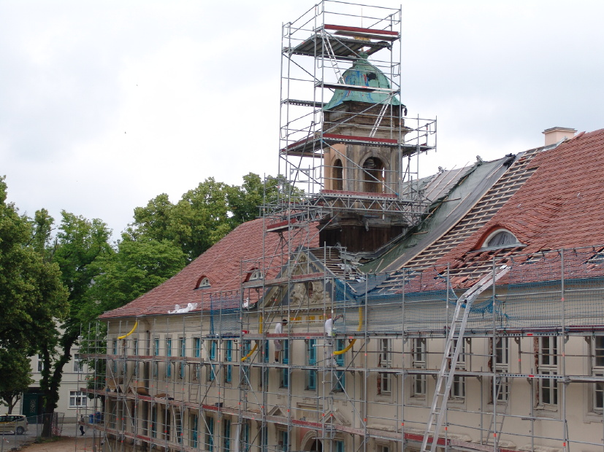
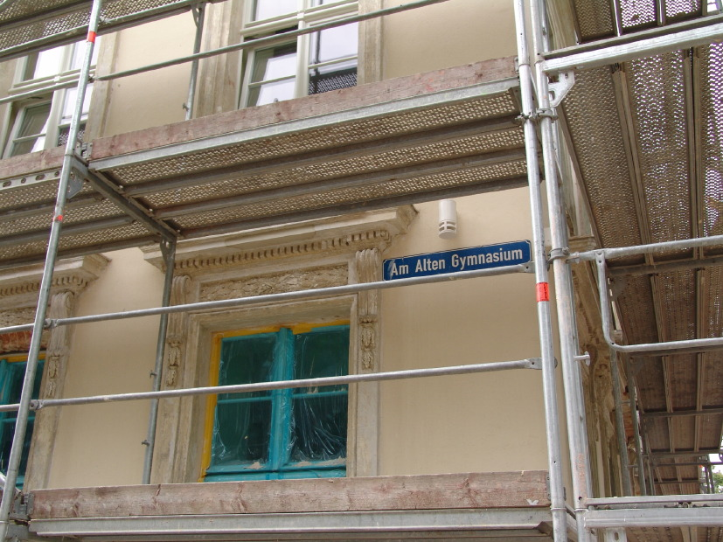

Außenansicht des „Alten Gymnasiums“ in Neuruppin - im Fokus stand die Sanierung der Fassade inkl. Wärmedämmung

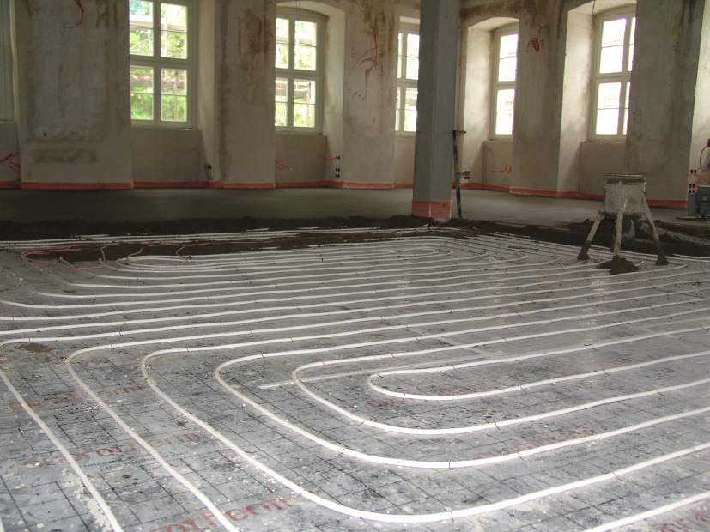
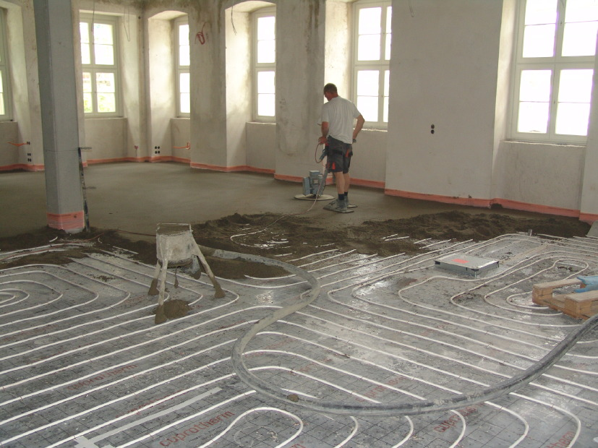
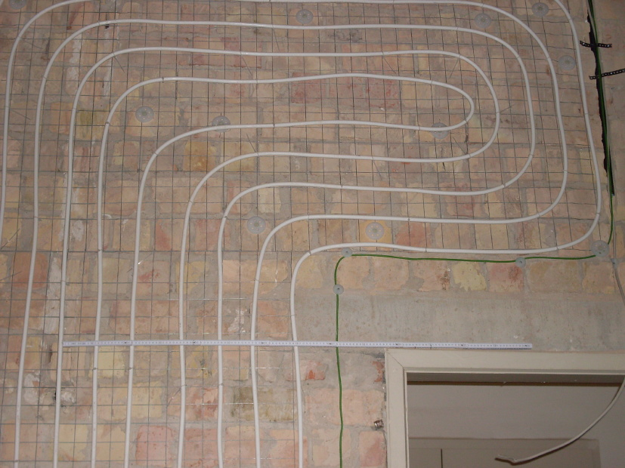

Flächenheizsystem: Verlegung des Estrichs (links) – kunststoffummantelte CTX-Kupferrohre für Boden und Wand (Mitte und rechts)
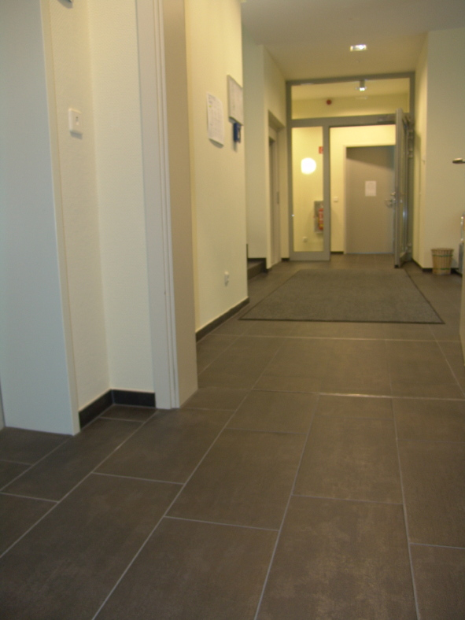
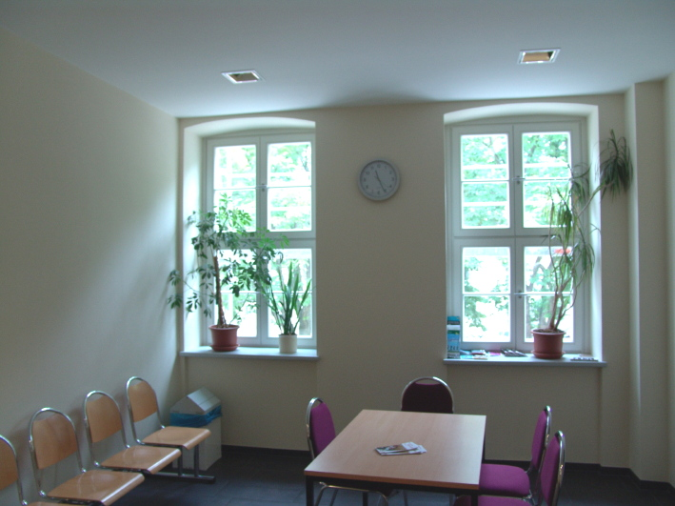
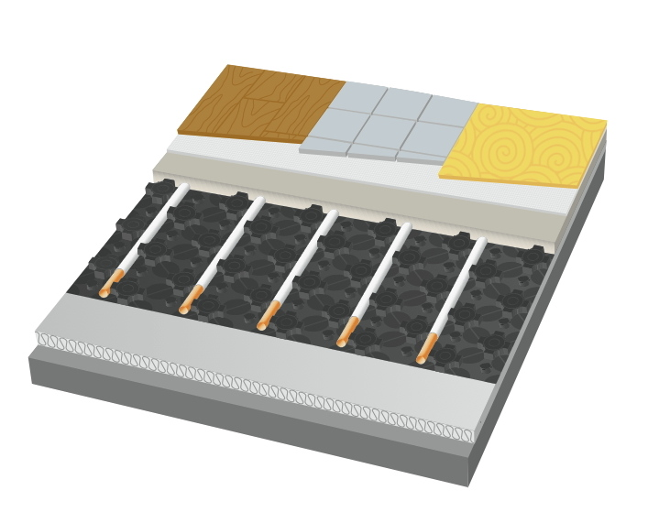

Als Bodenbelag kamen vor allem hochwertige, anthrazitfarbene Fliesen zum Einsatz
Fertig eingerichteter Besprechungsraum
Aufbauskizze cuprotherm „ekoBoden“

Weitere Informationen:
Wieland-Werke AG  Karin Maier, Pressesprecherin  Graf-Arco-Straße 36 - 89079 Ulm  Telefon: 0731-944-2663  Telefax: 944-42663  karin.maier@wieland.de  www.wieland.de | Pressearbeit:  Press’n’Relations GmbH  Bruno Lukas  Magirusstraße 33 - 89077 Ulm  Telefon: 0731-9628717  Telefax: 9628797  blu@press-n-relations.de  www.press-n-relations.de

Die Wieland-Gruppe ist einer der weltweit führenden Hersteller von Halbfabrikaten und Sondererzeugnissen aus Kupfer und Kupferlegierungen: Bänder, Bleche, Rohre, Stangen, Drähte und Profile sowie Gleitelemente, Rippenrohre und Wärmetauscher. Die Produkte aus mehr als 100 verschiedenen Kupferwerkstoffen werden vorrangig in der Elektronik und Elektrotechnik eingesetzt. Weitere wichtige Abnehmerbranchen sind die Automobilindustrie, das Bauwesen, die Kälte-/Klima- und Heizungstechnik sowie der Maschinen- und Apparatebau. Gemeinsam mit den Kunden entwickelt das Unternehmen Lösungen für individuelle und industrielle Anwendungen. Die Wieland-Gruppe umfasst mehr als 30 produzierende Gesellschaften, Schneidcenter und Handelsunternehmen in Europa, Asien, Südafrika sowie in den USA. Zur Wieland-Werke AG gehören vier Werke in Ulm, Velbert-Langenberg, Villingen-Schwenningen und Vöhringen. Die Markenkupferrohre der Wieland-Haustechnik werden in Deutschland, am Standort Vöhringen (Bayern), hergestellt. Entwicklung sowie Produktion und Vertrieb sind nach DIN EN ISO 9001 zertifiziert. Darüber hinaus verfügt das Unternehmen über ein akkreditiertes Prüf- und Zertifizierlabor. Die Werke in Deutschland sind gemäß der internationalen Umweltnorm DIN EN ISO 14001 zertifiziert, das größte Werk in Vöhringen ist nach dem europäischen Umweltstandard EMAS validiert. Der Umsatz der Wieland-Gruppe betrug im Geschäftsjahr 2009/2010 2.653 Mio. Euro. Der Exportanteil lag bei 67 Prozent. Weltweit beschäftigt Wieland rund 6.500 Mitarbeiter, davon über 4.000 in Deutschland.

